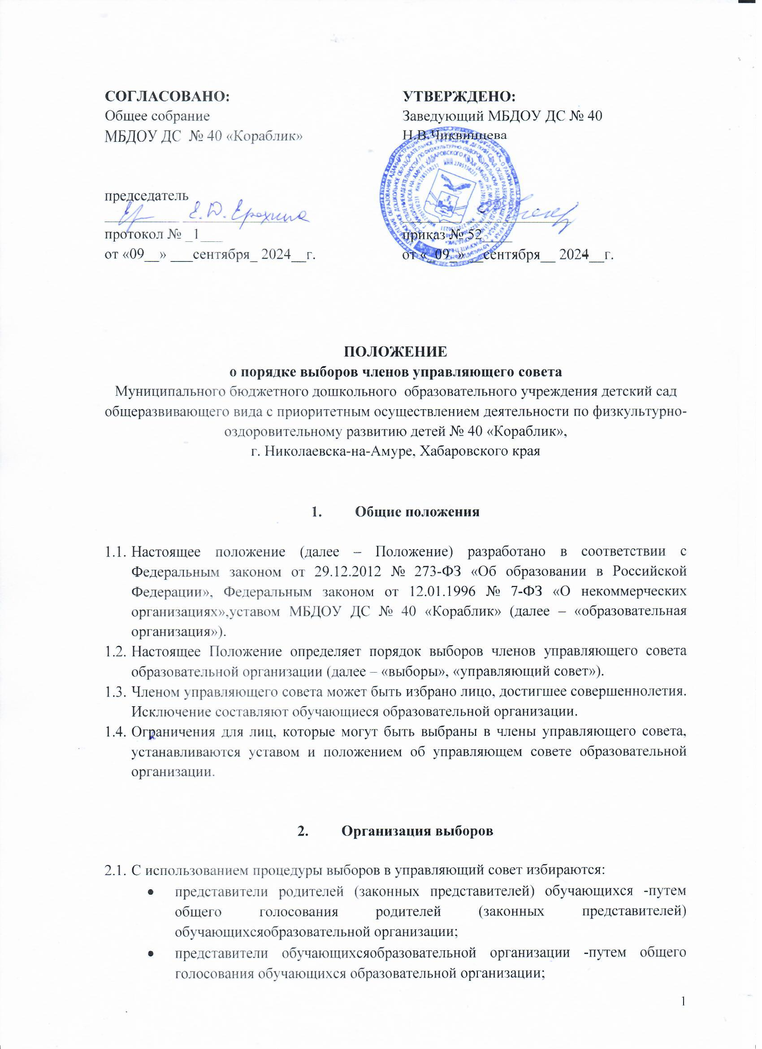

* образовательной организации.
  1. Выборы в управляющий совет объявляются руководителем образовательной организации по согласованию с представителем учредителя и проводятся в соответствии с настоящим положением.
  2. Участие в выборах является свободным и добровольным. Выборы проводятся путем голосования.
  3. В приказе руководителя образовательной организации о назначении выборов в члены управляющего совета указываются:
* сроки проведения выборов;
* лицо, ответственное за проведение выборов;
* иные процедурные вопросы.
  1. Руководитель образовательной организации и (или) лицо, ответственное за проведение выборов, обязаны:
* проводить разъяснительную работу по вопросам организации и проведения выборов;
* обеспечивать необходимые условия для проведения выборов (помещения, канцелярские принадлежности и т.п.);
* обеспечивать информирование участников выборов о сроках проведения выборов;
* предпринимать иные действия, необходимые для обеспечения проведения выборов.
  1. О месте и времени проведения выборов все имеющие право принимать в них участие извещаются не позднее чем за две недели до дня голосования путем размещения информации на информационном стенде и (или) на официальном сайте образовательной организации в информационно-телекоммуникационной сети «Интернет». Сроки и порядок проведения выборов могут доводиться до указанных лиц также иными способами.
  2. Участники выборов вправе законными методами проводить агитацию, т.е. побуждать или действовать с целью побудить других участников к участию в выборах и (или) к голосованию «за» или «против» определенных кандидатов.
  3. Кандидаты в члены управляющего совета обязаны до голосования проинформировать участников выборов о своих взглядах и мнениях о развитии образования и образовательной организации, а также предоставить краткую информацию о себе. Вышеуказанное информирование проводится в форме письменной информации, размещаемой на информационном стенде образовательной организации, на официальном сайте образовательной организации в информационно-телекоммуникационной сети «Интернет» и (или) в форме публичного выступления.
  4. Подготовка и проведение всех мероприятий, связанных с выборами, должны осуществляться открыто и гласно. Вместе с тем, голосование может производиться в закрытой форме.
  5. Проведение всех выборных собраний оформляется протоколами. Протоколы предоставляются лицу, ответственному за проведение выборов.
  6. Избранными считаются кандидаты, за которых проголосовало наибольшее количество лиц, принявших участие в выборах. В случае равенства голосов проводится дополнительное голосование за кандидатов, набравших одинаковое количество голосов.
  7. В случае, когда количество членов управляющего совета становится менее половины количества, предусмотренного уставом образовательной организации, руководитель образовательной организации по согласованию с представителем учредителя принимают решение о проведении дополнительных выборов. Новые члены управляющего совета должны быть избраны в течение одного месяца со дня выбытия из управляющего совета предыдущих членов (время каникул в этот период не включается). До проведения довыборов оставшиеся члены управляющего совета не вправе принимать никаких решений.

1. **Выборы членов управляющего совета – родителей (законных представителей) обучающихся**
   1. Представители родителей (законных представителей) обучающихся образовательной организации избираются общим голосованием родителей (законных представителей) образовательной организации из своего состава.
   2. Кандидаты в члены управляющего совета могут быть выдвинуты из числа родителей (законных представителей) обучающихся образовательной организации на родительских собраниях, родительских комитетах. Возможно самовыдвижение кандидатов.
   3. От одной семьи может быть выдвинут лишь один член управляющего совета.
   4. Кандидаты в члены управляющего совета могут быть выдвинуты из числа родителей (законных представителей) обучающихся образовательной организации не позднее чем за 3 (три) дня до начала голосования.
   5. Кандидаты в члены управляющего совета могут быть избраны путем общего голосования родителей (законных представителей) либо, если проведение общего голосования затруднено, по указанию руководителя образовательной организации путем голосования собрания представителей родителей (законных представителей). Порядок организации голосования представителей родителей (законных представителей) определяется руководителем образовательной организации.
   6. Общее голосования родителей (законных представителей) может проводиться в электронном виде, посредством информационно-телекоммуникационных сетей общего пользования, в том числе сети «Интернет».
   7. В выборах имеют право участвовать родители (законные представители) обучающихся, зачисленных на момент проведения выборов в образовательную организацию.
2. **Выборы членов управляющего совета – работников образовательной организации**
   1. Представители работников образовательной организации избираются на общем собрании работников образовательной организации.
   2. Порядок и сроки проведения общего собрания работников образовательной организации определяются уставом и локальными нормативными актами образовательной организации.
3. **Выборы членов управляющего совета – обучающихся**
   1. Представители обучающихся образовательной организации избираются общим голосованием обучающихся образовательной организации, достигших возраста 14 лет, из своего состава.
   2. Кандидаты в члены управляющего совета могут быть выдвинуты из числа обучающихся образовательной организации на классных собраниях. Возможно самовыдвижение кандидатов.
   3. От одной семьи может быть выдвинут лишь один член управляющего совета.
   4. Кандидаты в члены управляющего совета могут быть выдвинуты из числа обучающихся образовательной организации не позднее чем за 3 (три) дня до начала голосования.
   5. Кандидаты в члены управляющего совета могут быть избраны путем общего голосования обучающихся либо, если проведение общего голосования затруднено, по указанию руководителя образовательной организации путем голосования собрания представителей обучающихся. Порядок организации голосования представителей обучающихся определяется руководителем образовательной организации.
   6. Общее голосования обучающихся может проводиться в электронном виде, посредством информационно-телекоммуникационных сетей общего пользования, в том числе сети «Интернет».
   7. В выборах имеют право участвовать обучающиеся, зачисленные на момент проведения выборов в образовательную организацию.
4. **Оформление результатов выборов**
   1. По истечении недели после проведения всех выборных мероприятий, лицо, ответственное за проведение выборов, передает оформленные протоколы руководителю образовательной организации. Руководитель образовательной организации в трехдневный срок после получения протоколов выборов формирует список избранных членов управляющего совета, издает приказ о формировании управляющего совета, в котором объявляет этот список, назначает дату первого заседания управляющего совета, о чем извещает избранных членов управляющего совета.
   2. По итогам выборов руководитель образовательной организации издает приказ о формировании управляющего совета. Управляющий совет считается созданным с момента издания вышеуказанного приказа.
   3. Список избранных членов управляющего совета доводится руководителем образовательной организации до сведения всех участников образовательного процесса и передается учредителю либо уполномоченному учредителем органу.
   4. В случае выявления нарушений в ходе проведения выборов, руководитель образовательной организации по согласованию с представителем учредителя объявляет выборы несостоявшимися и недействительными, после чего выборы проводятся повторно.
   5. Споры, возникающие в связи с проведением выборов, разрешаются в порядке, установленном действующим законодательством Российской Федерации.
5. **Заключительные положения**
   1. Настоящее Положение разработано на основе и в соответствии с уставом образовательной организации и не должно противоречить ему.
   2. В случае расхождения пунктов настоящего Положения и устава образовательной организации применяются соответствующие положения устава.
   3. В случае обнаружения противоречия между настоящим Положением и действующим законодательством Российской Федерации необходимо руководствоваться нормами действующего законодательства Российской Федерации.